Colegio Watson y Crick
Ciclo Escolar 2023-2024
Secundaria
TECNOLOGÍA I
1er Grado
Guía de Examen
“Ganes o pierdas, el hecho de poder mirar atrás y aprender de la experiencia es una parte más de la vida.” All Might
Nombre del Alumno: ____________________________________________________
Grado y Grupo: ______ Calificación: Teórico _____ Practico _____ Final _____
Fecha: ___________________
Evaluación Teórica
- Relaciona cada pieza interna de la computadora con su nombre, traza una línea para marcar la relación, puedes usar diferentes colores o simbología
Procesador
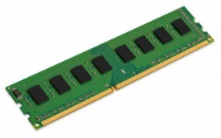

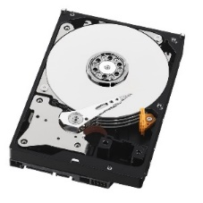
Tarjeta Madre

Disco Duro
(Mecanico)

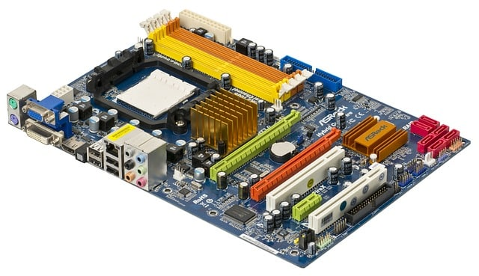
Tarjeta de Video
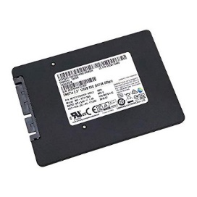
Ventilador
Memoria Ram
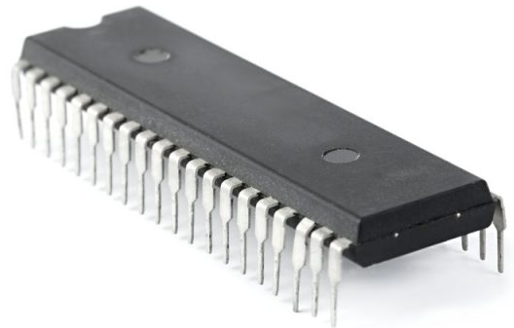
Memoria Rom
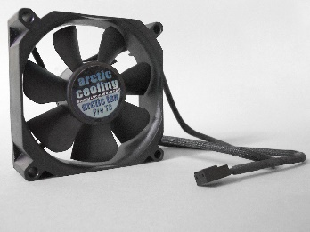
Disco Duro
(Estado Solido)

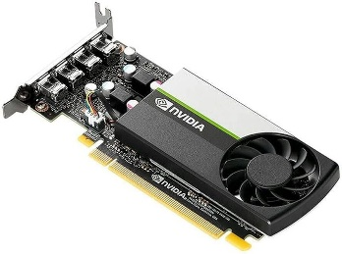

- Decodifica las siguientes palabras en código binario, si una de las letras es errónea, se pierde todo el punto, recuerda que no hay acentos, Ñ y que las letras son mayúsculas. Anota la respuesta en el cuadro de la derecha que le corresponde.
Adicional: Imprime un Abecedario Binario, no mayor a una ficha técnica, colócale tu nombre, enmicalo y puedes usarlo para responder la guía y el examen en el respectivo día.
Palabras en Binario | Texto Decodificado
01010011-01010100-01000101-01010110-01000101-__-01001010-01001111-01000010-01010011
01000001-01000100-01000001-__- 01001100-01001111-01010110-01000101-01001100-01000001-01000011-01000101
01000010-01001001-01001100-01001100-__-01000111-01000001-01010100-01000101-01010011
01000100-01001001-01010011-01000011-01001111-__- 01000100-01010101-01010010- 01001111
01001001-01001110-01000110-01001111-01010010-01001101-01000001-01010100-01001001-01000011-01000001
01000001-01001100-01000001- 01001110-__- 01010100-01010101-01010010-01001001- 01001110-01000111
01010111-01001111-01010010-01000100

01000110-01010101-01010011-01000001-01001010-01001001-01010010-01001111-__-01011001-01000001-01001101-01000001-01010101-01000011-01001000-01001001
01001110-01001001-01001110-01010100-01000101-01001110-01000100-01001111

01000011-01001111-01001100-01000101-01000111-01001001-01001111-__-01010111-01000001-01010100-01010011-01001111-01001110-__-01011001-__-01000011-01010010-01001001-01000011-01001011

Evaluación Practica
Sigue las instrucciones:
Abre un Archivo nuevo de Word
-Coloca una frase de tu elección, como encabezado de este examen
-Coloca como pie de página tu nombre completo empezando por apellidos
-Coloca en Word las respuestas de la Actividad 2 de este examen, lo que decodificaste
-Aplica el siguiente formato a la primera respuesta:
*Tipo de letra Arial, Tamaño de letra 15, color de texto Rojo, subrayado, Texto Centrado
-Aplica el siguiente formato a la segunda respuesta:
*Tipo de letra Arial Narrow, Tamaño de letra 20, color de texto Azul, negritas, Texto Alineado a la derecha
-Aplica el siguiente formato a la tercera respuesta:
*Tipo de letra Bodoni MT, Tamaño de letra 25, color de texto Verde, cursivo, Texto Alineado a la Izquierda
-Aplica el siguiente formato a la cuarta respuesta:
*Tipo de letra Papyrus, Tamaño de letra 18, color de texto Morado, negritas, Texto Justificado
-Aplica el siguiente formato a la QUINTA respuesta:
*Tipo de letra castellar, Tamaño de letra 13, color de texto naranja, subrayado y negritas, Texto Centrado
-Aplica el siguiente formato a la sexta respuesta:
*Tipo de letra Arial, Tamaño de letra 15, color de texto Rojo, subrayado, Texto Centrado
-Aplica el siguiente formato a la séptima respuesta:
*Tipo de letra Arial Narrow, Tamaño de letra 20, color de texto Azul, negritas, Texto Alineado a la derecha
-Aplica el siguiente formato a la octava respuesta:
*Tipo de letra Bodoni MT, Tamaño de letra 25, color de texto Verde, cursivo, Texto Alineado a la Izquierda
-Aplica el siguiente formato a la novena respuesta:
*Tipo de letra Papyrus, Tamaño de letra 18, color de texto Morado, negritas, Texto Justificado
-Aplica el siguiente formato a la décima respuesta:
*Tipo de letra castellar, Tamaño de letra 13, color de texto naranja, subrayado y negritas, Texto Centrado

Este archivo es para estudio, no es necesario imprimir ni subir a Google Drive.

Elaborado por: LCI. Carlos Iván Cortés Cortés.
Firma del padre:_____________ Firma del alumno: _____________________

